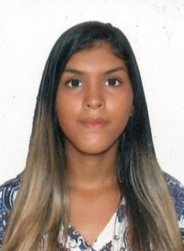

JULIA PAMELA MARIA DA SILVA

DADOS PESSOAIS:

- DATA DE NASCIMENTO:07/10/2000
- ESTADO CIVIL: SOLTEIRA
- FONE: (081)9 8338-5877
- END:RUA BEIJA FLOR, 10
- DOIS UNIDOS – RECIFE – PE
- Juliapamela2015@gmail.com

FORMAÇÃO ACADÊMICA:

- 2º GRAU COMPLETO

EXPERIÊNCIA PROFISSIONAL:

- EMPRESA: EXTRA SUPERMERCADO
JOVEM APRENDIZ (OPERADORA DE LOJA)
PERÍODO: 1 ANO E 5 MESES

CURSOS

- INFORMATICA (BÁSICA)
- COMÉRCIO E VAREJO

OBJETIVO PROFISSIONAL:

- TRABALHAR COM O MÁXIMO DE EMPENHO, PARA COM MINHAS HABILIDADES, E CONHECIMENTOS,AJUDAR NO CRESCIMENTO DESTA EMPRESA.

